Điều đặc biệt ở bộ trang phục "Ironman" của ngôi sao điền kinh Olympic

(Dân trí) - Ngôi sao điền kinh Keely Hodgkinson tiết lộ bộ trang phục "từ tương lai" là một trong những yếu tố giúp cô giành huy chương vàng tại Thế vận hội Paris.

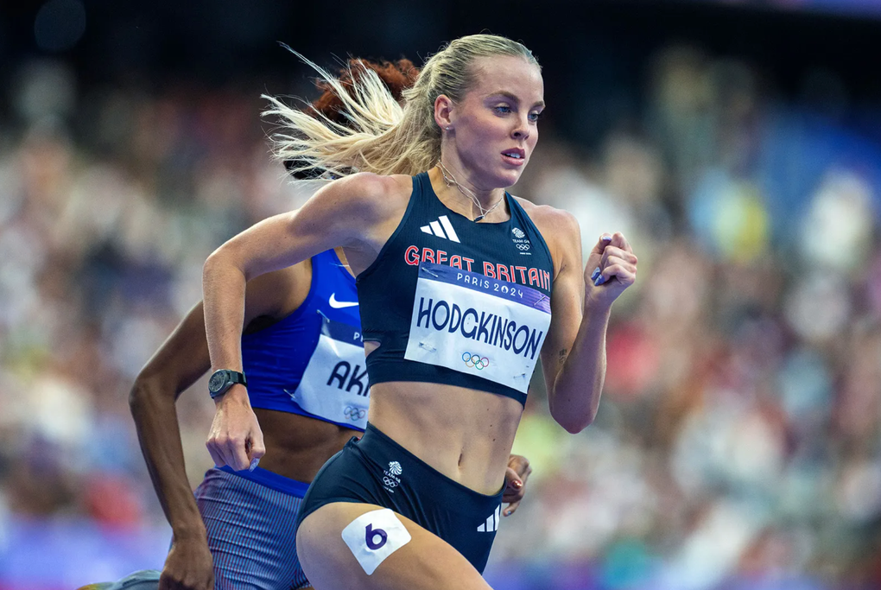

Keely Hodgkinson thực hiện những bước chạy tại Thế vận hội Paris (Ảnh: Glamour).

Keely Hodgkinson mới đây đã trở thành niềm tự hào của thể thao Anh khi giành được tấm huy chương vàng trong nội dung chạy 800 mét nữ tại Thế vận hội Paris.

Bên cạnh nhan sắc và thành tích đáng nể, Hodgkinson còn thu hút sự chú ý với bộ đồ lạ mắt, khiến nhiều người còn nói đùa rằng chúng khiến cô trông giống như một "người máy".

Trong một tiết lộ mới đây trên trang cá nhân, Hodgkinson cho biết các công nghệ đến từ thương hiệu Nike thực sự giúp cô đạt thể trạng tốt nhất, từ đó hướng đến chinh phục các danh hiệu.

Đáng chú ý nhất là chiếc áo vest giữ nhiệt Nike x Hyperice được Hodgkinson sử dụng sau khi tắm nước đá, nhằm ổn định thân nhiệt và hỗ trợ quá trình hồi phục giữa các vòng đấu ở Paris.

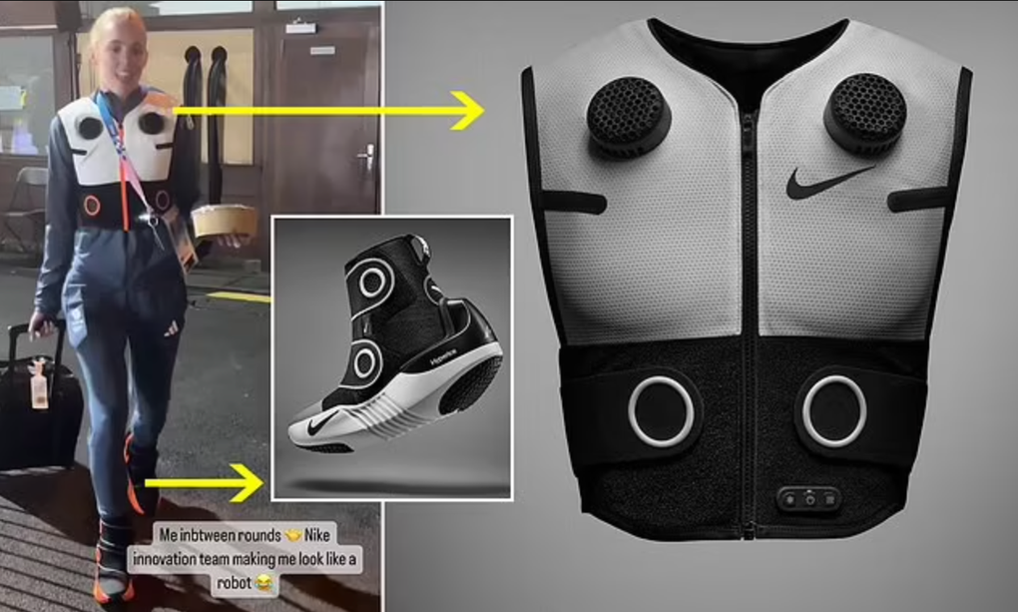

Áo vest và đôi giày đặc biệt nằm trong bộ sưu tập Nike x Hyperice (Ảnh: Daily Mail).

Chiếc áo này được trang bị bộ phận điều chỉnh nhiệt độ dưới hình dạng 2 vòng tròn màu đen ở phần thân trên, cũng như 2 cảm biến thông minh khác nữa ở phần dưới bụng với chức năng theo dõi nhiệt độ cơ thể.

"Áo vest có chức năng sưởi ấm và làm mát. Bạn chỉ cần nhấn một nút để làm ấm, nhấn một nút để làm lạnh", Hodgkinson chia sẻ. "Sau khi tắm nước đá, tôi thường bị lạnh cóng nên đã sử dụng chức năng sưởi ấm để đảm bảo sức khỏe".

Chức năng làm mát của chiếc áo cũng đặc biệt hữu ích trong một số trường hợp. Điển hình là khi vận động viên cần hạ nhiệt cơ thể sau khi thi đấu hoặc luyện tập cường độ cao để nhịp tim và huyết áp phục hồi về mức bình thường.

Đôi giày thể thao nằm trong cùng bộ sưu tập này cũng mang đến một số chức năng thú vị. Trong đó, nổi bật nhất là bộ massage nhiệt, nén khí cho bàn chân và mắt cá chân của vận động viên.

Chiếc giày còn được tích hợp các túi khí kép gắn với bộ phận làm ấm, nhằm truyền nhiệt sâu vào các cơ và mô ở bàn chân, mắt cá chân, cổ chân… giúp các vận động viên di chuyển, thực hiện và phục hồi nhanh hơn.

Quá trình này nhằm giúp vận động viên phục hồi các cơ bàn chân và ngón chân một cách hiệu quả sau khi vận động mạnh. Đối với một vận động viên điền kinh như Hodgkinson, việc được tài trợ đôi giày này trong quá trình tham dự Thế vận hội Paris được xem là một lợi thế lớn.

Được biết, Keely Hodgkinson là đại sứ thương hiệu của Nike từ năm 2019. Trong 5 năm qua, cô đã làm việc với các nhà nghiên cứu và nhà thiết kế của Nike để cung cấp những hiểu biết giá trị về vận động viên.

Điều này giúp thương hiệu nổi tiếng đến từ Mỹ định hướng, đổi mới sản phẩm để phù hợp cho các vận động viên nữ chạy bộ.